第15屆(2020年)高產茸鹿評選頒獎會出席回條
日期：2020年10月17日(星期六)
地點：福容大飯店台北二館B1芙蓉廳
(新北市深坑區北深路三段236號，電話：02-2662-0088)
※下列各欄請填寫，作為主辦單位（行政院農業委員會畜產試驗所）之後續聯絡事宜，謝謝!!
獲頒獎項請勾選 | □水鹿頭剪組 □水鹿大茸組  □紅麋鹿大茸組 □梅花鹿大茸組  □茸型獎 □鹿榮獎（縣市政府養鹿產業主辦單位）
姓名
畜牧場
公司／工廠服務單位
聯絡電話 | ( ) | 手機 | 傳真( )
E-mail
通訊地址
- 報名截止日期：2020年 10月16日（星期五），請儘早報名，謝謝您。
- 報名方式：填妥報名表後，可採以下任一種方式：
網路下載報名表(http://www.angrin.tlri.gov.tw），傳真至06-5912513或
E-mail傳送： angrin@mail.tlri.gov.tw
- 活動洽詢：
畜產種原中心 林德育研究員、朱家德助理研究員、蔡秀容小姐
(電話06-5911211轉分機2201、2212或2205)
- 交通資訊
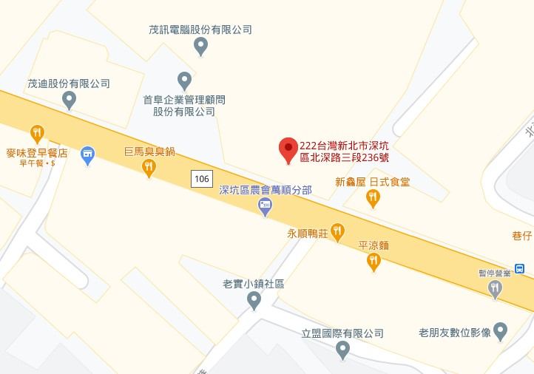
自行開車 CAR
- 國道三號→國道三號木柵交流道→深坑聯絡道→106縣道→深坑
- 台9線→191縣道→國道5號→
石碇交流道→106縣道→深坑
- 國道一號→建國高架→辛亥路車行地下道→國道3甲→深坑連絡道→106縣道→深坑
搭捷運 MRT
- 板南線(藍色)開往南港展覽館站(藍色) →走到捷運市政府站3號出口→至一樓前方搭乘912公車開往深坑方向
- 淡水線(紅色)開往新店站(綠色) →走到捷運萬隆站搭乘660公車開往深坑
- 文湖線(咖啡色)至捷運木柵站出來往前走，至對面搭公車660至萬順寮站

